**Осень – пора творчества и фантазии**

**Детские творческие работы с использованием осенних листьев.**

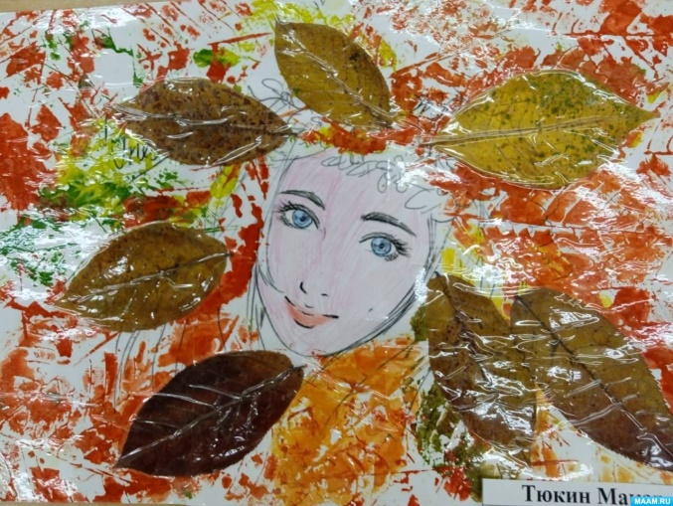**Группа 5 «Теремок»**

Осень - наверное одно из самых продуктивных времен года для развития детского творчества и фантазии. Таким изобилием различных материалов для создания творческих работ не обладает не одно другое время года! С детьми мы наблюдаем за явлениями природы, за изменениями погоды, за поведением птиц и насекомых, за трудом взрослых. Мы рассматриваем, обсуждаем, делимся впечатлениями. Внимательно рассматривая окраску листьев, мы учимся замечать красоту и очарование природы. Наблюдая за насекомыми, мы учимся беречь и любить природу. Наблюдая за трудом взрослых, мы учимся уважать близких нам людей. Все увиденное мы стараемся запечатлеть в рисунках, в стихах, в поделках. Важным элементом наших прогулок является наблюдение и сбор природного материала. Все пригодится моим малышам для создания шедевров!

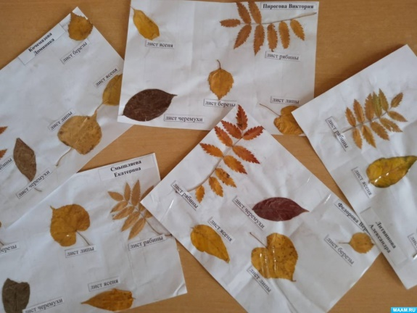

Шишки, листья, веточки, семена, зернышки - все идет в дело! Нашу копилку природного и бросового материала пополняют и родители. Какие очаровательные и интересные поделки получаются у моих воспитанников.

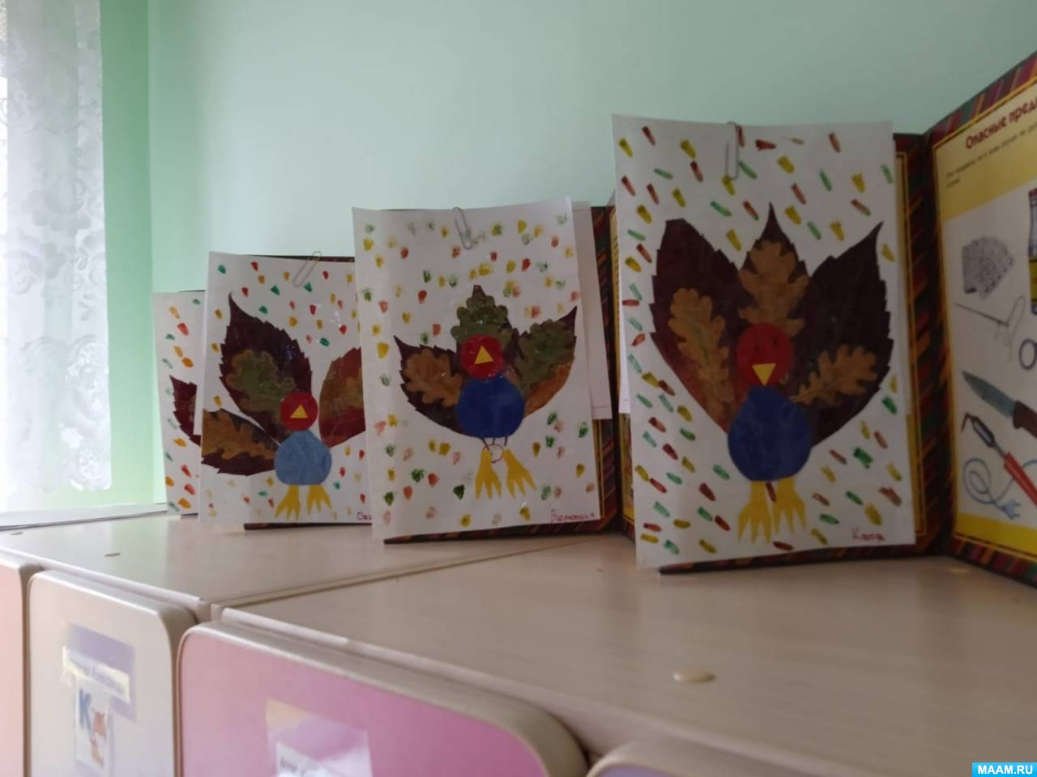Приемная нашей группы украшена картинами сказочных птиц из листьев девичьего винограда, картинами нашей Невьянской башни в осеннем наряде 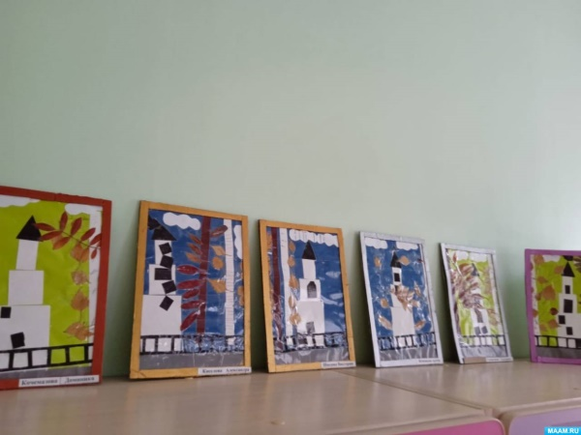из листьев рябины и березы, картинами сказочной Принцессы - Осени в уборе из листьев черемухи.

Помогая детям не только увидеть красоту, но и потрогать, понюхать, сделать что-то красивое и интересное, а потом еще и восхититься своей работой и работой друга, мы закладываем маленькие ростки будущих гениев!

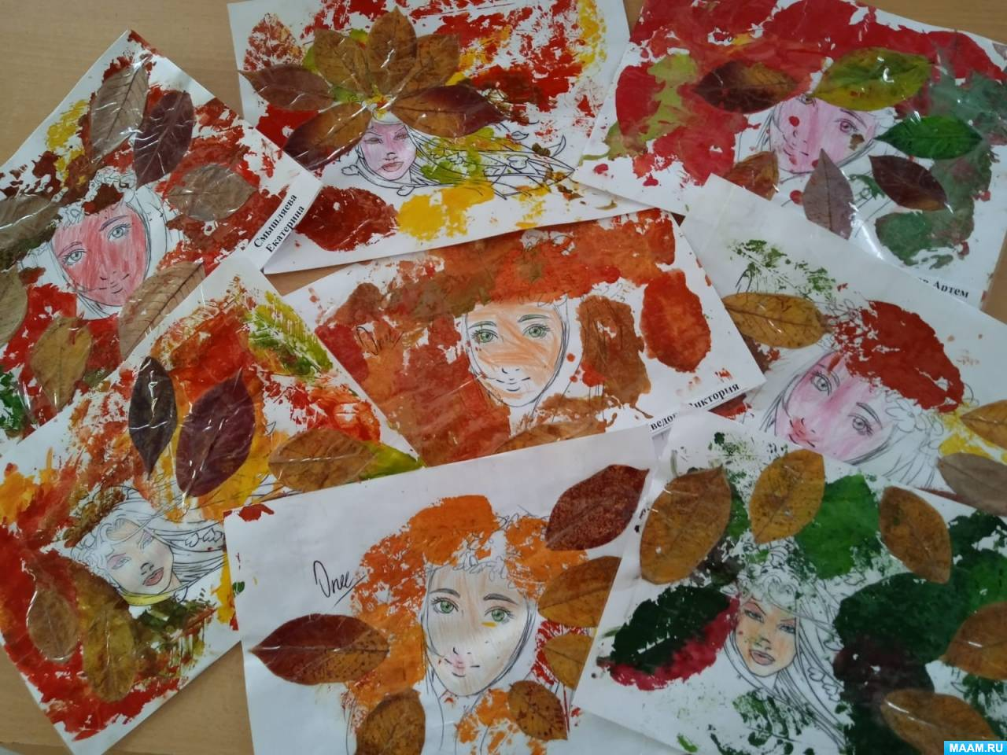

Воспитатели Дортанс М.В. Отавина Е.В.